出國報告（出國類別：訓練）

雅加達第三階段女子鈍劍培訓人員赴日本國家運動訓練中心移地訓練

服務機關：國家運動訓練中心
姓名職稱：蔡志雄教練
派赴國家：日本國家訓練中心（Japan Institute of Sports Sciences）
出國期間：107年4月12日至4月21日
報告日期：107年4月25日

摘 要
本次女子擊劍鈍劍選手於2017年參加亞洲擊劍錦標賽賽事，在女子鈍劍團體組榮獲第六名，取得雅加達亞運的培訓資格。
國際賽事的經驗累積以及高強度的實戰是目前選手們所欠缺的，在備戰亞運的在即的情況下，必須讓選手參與各項大小的國際賽事及至各國訓練，以增加選手更多的比賽經驗，而目前我國女子鈍劍選手在個人在世界排名，程昕選手第116名、楊謹蔓第162名、游苙鈞第383名、雷淯茹第427名、陳令翊第452名、李雨婕第481名，目前以程昕選手和楊謹蔓選手成績最佳，兩位選手若持續參予更多的訓練及參與國際賽事將有機會擠進至世界百大選手。
然而為了增加選手的國際視野以及選手的比賽經驗和專業競技運動知能上激勵隊員，期望在未來為亞洲擊劍錦表賽和印尼雅加達亞洲運動會做最好的準備。

目 錄
一、 目 的 3
二、 參與人員 3
三、 活動行程 3
四、 比賽成績 5
五、 參賽心得 15
六、 選手參賽心得(程昕) 17
七、 選手參賽心得(楊謹蔓) 19
八、 選手參賽心得(雷淯茹) 21
九、 選手參賽心得(游苙鈞) 24
十、 選手參賽心得(李雨婕) 27
十一、比賽照片 31

- 目 的
此次目的是為了備戰亞洲擊劍錦標賽及亞洲運動會，目前我國女子鈍劍選手在實戰經驗上仍然有所欠缺，以及需要有更強的強度刺激，以在面對高強度比賽時能夠發揮，特地安排至日本國家訓練中心進行運練，而本次主要參於人員為雅加達女子鈍劍培訓人員
本次參與移地訓練主要目地為了解目前我國女子鈍劍在技術和戰術上的現況，及增加選手本身的比賽經驗以及實戰上強度的提升，便規劃了此次的移地訓練。也讓我們更了解我們女子鈍劍組目前在實際比賽場上的問題與差異。以及目前日本女子鈍劍的整體實力，間接地觀察目前它們的訓練模式及戰術上的安排。
女子鈍劍一直以來都不是主要的培訓項目，本次有這個機會不管在選手或教練部分都很珍惜此次的機會，並藉由本次的機會以提升女子鈍劍組的整體實力。
- 參與人員
編號 | 職稱 | 姓 名 | 單位 | 備註
1 | 教練 | 蔡志雄 | 國訓中心
2 | 教練 | Koenig Gregory | 國訓中心
3 | 學生 | 楊謹蔓 | 國訓中心
4 | 學生 | 游苙鈞 | 國訓中心

- 活動行程
日期 | 行程 | 備註
4月12日(星期四) | 桃園國際機場/東京成田國際機場國泰航空 CX450  13：00~17：20 | 啟程
4月13日(星期五) | 跑步  腳步  個別課訓練  實戰對打(5點、15點) | Japan National Training Fencing Center
4月14日(星期六) | 個別課訓練  實戰對打(5點、15點) | Japan National Training Fencing Center
4月15日(星期日) | 調整休息
4月16日(星期一) | 重量(爆發力訓練)  實戰對打(兩人團體) | Japan National Training Fencing Center
4月17日(星期二) | 跳箱、藥球(爆發力訓練)  個別課訓練  實戰對打(5點、15點) | Japan National Training Fencing Center
4月18日(星期三) | 實戰對打(15點三戰兩勝制) | Japan National Training Fencing Center
4月19日(星期四) | 實戰對打(8點)  實戰對打(15點) | Japan National Training Fencing Center
4月20日(星期五) | 核心訓練  個別課訓練  實戰對打(15點三戰兩勝制) | Japan National Training Fencing Center
4月21日(星期六) | 東京成田國際機場/桃園國際機場 國泰航空 CX451  15：40~18：25 | 回程

- 訓練心得
本次移地訓練來到日本國家訓練中心，本次的目的是增加選手的實戰經驗，日本國家隊的訓練模式是男、女分開訓練，並分別各分配三個教練，選手主要以青少年、青年、成年組三個層級的選手分別進行訓練，擁有三個不同層級的選手，讓選手在實戰的過程中，也可依照不同層級的選手給予不同的技戰術。
本次訓練上的安排主要以實戰及個別課指導為主，腳步與體能為輔助訓練，選手在實戰時所面對的狀況，我們教練可以依照選手在實戰時所發生的狀況，在個別課指導時給予一些方法及新的技術參考，選手並能在下一次的實戰中立即進行修正。選手在本次的移地訓練中也獲得更多的資訊以作為往後的修正目標。
本次有機會來到日本國家運動訓練中心進行訓練，也可看到日本國家隊的訓練方式及安排，間接的也可以讓我們去獲得新的知識，他們的工作分配非常細膩，有專項的訓練人員、體能訓練人員、實戰影片分析人員、運動行銷人員等等，讓我們從中看到他們的規模，有些地方也值得我們去學習。
最後也感謝國家運動訓練中心、中華民國擊劍協會，讓我們參加本次的移地訓練，讓我們能夠面對強度更高的選手，以提升自己實力，最後在幾個月內繼續的備戰亞洲運動會及亞洲錦標賽，讓我們繼續的持續下去、奮戰下去爭取最好的成績。

- 選手訓練心得(程昕)
這次很開心有機會能來日本國家訓練中心與國家隊一起訓練，這是一個很棒的經驗及幫助技戰術的提升。
一開始會覺得他們的手部很細，常常沒辦法與他們接手部上的技術，但其實沒關係，也發現這是好事，因為這就考驗著我去思考其他戰術，補足沒辦法突破的手部，這對我來說就是很好的挑戰，且戰術的變化，他們也會有所改變，改變後就不會有接不了的手部，變得有其他困難要去解決。再來在後退時都會被壓迫到底線然後被錯一拍打，一開始會解決不了，所以到底線就只有反攻的戰術，後來就會變成，想要在他錯拍的那個時間點偷或搶，還有就是盡可能不讓他上來，我主動上去，不要讓可能失分的機會出現，這些都是方法，但後來教練有帶課，其實我可以退抓最後一個原6，其實就不太會被打到，因為自己前面都不會做原6防守，還有在後退頂時，要敢頂一點，讓對手有想出來的距離，不然我一直在一樣的距離干擾時久了對手就不會有壓迫的感覺。攻擊的話，自己一直以來都比較喜歡打深的追擊進攻，可是對上他們時這很危險，因為他們很喜歡截擊，常常在上去追擊時衝太快第一個時間就會被截擊，自己也來不及在接其他動作，後來調整就是我可以故意快上給他們截擊但馬上準備第二意圖在接防守，或是變慢一點上前，就算被截擊也不會來不及退開或是接動作，不過在變慢上前時自己會有點不習慣，因為還找不太到下劍時機，感覺下劍會因為上前的慢而變慢，也沒辦法慢快調整的很順。
不過透過這一個多禮拜的訓練，在最後時自己開始有找到一點感覺，壓迫可以快慢的換節奏，也變得敢壓更多上去打，也能從慢中找到時機，雖然還不夠好，但能改善一點對我來說就是一個突破，不在是只有一種節奏的攻擊，且因為有慢的上前，我原本的快攻搭配著運用，變得更能打到對手，不過有時候在慢時，對手是很快的節奏，要不被影響，自己去調適，這是需要注意的點。
這次訓練，獲得很多，跟他們的每一次訓練都非常的充實，每一次的對打他們也都是用最認真的態度去面對，讓我也特別珍惜每一天的訓練，除了技術戰術上的學習，精神、心態上也是一個很重要的部分，很感謝台北市讓我有怎麼好的機會出來與日本國家隊訓練，我也特別的珍惜與認真對待，希望未來有機會還能在多與他們學習切磋。

- 選手訓練心得(楊謹蔓)
這次去之前就非常期待能進入日本國家訓練中心與他們的國家隊進行高強度訓練，日本近年的突出選手都很年輕，在國際上也都有相當好的表現，非常值得我們學習，所以有這麼難得的機會一定要好好把握，學習別人好的地方，提升自己。
去的前一兩天對打時還有些不習慣，分數也有些落差，對自己的戰術也較沒有自信，後來慢慢改變自己的想法加上配合教練帶課的東西，從對打中改變，並且嘗試做不同的東西，雖然還是有失誤的時候，但也有很多是成功的戰術，嘗試不同戰術時，也能看到對手更多不同的反應，並且想辦法解決，其實我們的技術體能不比人家差，所以運用了對的戰術也是可以打贏他們。帶課的時候模擬的都是比賽會發生的情形，所以在對打中一定要敢做敢嘗試，雖然不是像帶課一樣很容易可以控制自己的動作，但在對打隨時謹惕自己每場容易失誤的地方還有自己的重心動作，時間久了在比賽中自然就會成為好的習慣。這次日本訓練，教練也跟我一直強調，在對打的時候，重要的不是自己想好要一定要做什麼，而是專注在對手身上，觀察對手的反應，並且有耐心的去打每一分，所以在對打時我隨時警惕自己不要一直想自己的動作身上而是觀察對手，雖然一開始還是會因為自己的猶豫或是想太多而失分，但後來慢慢能夠看到對手的反應做出戰術很有成就感，能慢慢感受到教練帶課說的東西，而日本隊有幾個選手做的東西也跟教練帶的東西很像，他們做的非常好，所以我也在與他們對打的同時模仿他們的動作像他們學習，或是相同的的動作對手怎麼解決並且自己試試看。
能有這次很棒的高強度訓練經驗真的很棒，而且日本人都很友善，每次對打也都非常認真，所以這次移地訓練不管在技術或是心理層面都有強化自己的感覺，打到後面對自己也更有自信，相信我們其實不比其他國家差，我們有技術體能，只要好好學習並記取每次的經驗，相信我們也可以有好成績，下次國際賽事希望自己也能夠更上一層樓發揮更高的水準，也非常感謝協會及國訓中心還有教練們的協助，一起讓台灣擊劍越來越進步。

- 選手訓練心得(陳令翊)
這次的移地訓練多虧了國家隊的法國教練的幫忙，再加上北市基站的經費補助，讓我們前往亞洲強國－日本，更難能可貴的是，我們去了不是人人都能有機會去的，日本國家訓練中心（JISS）。
這次的移地訓練總共是十天九夜，早上主要都是跟這法國教練的課表，大致上著重在，個別帶課、腳步訓練、肌力的維持、還有有氧的維持。而日本隊，可能也是因為進入比賽期，他們主要的課表也是以帶個別課及實戰隊打為主，而其他不再比賽期的項目，可以觀察到他們會自主地前往重訓室，做自主的體能訓練，在這方面我覺得是在台灣選手身上比較缺少的。下午的訓練課表，我們都是跟這日本隊，主要是實戰對打為主，但他們的教練會在打實戰前，抓幾個選手出來帶個別課。在這裡對打，他們的選手基本上都是，照比賽一樣，穿這劍襪對打，我想這是我們可以學習的，比較會有比賽的感覺，到比賽時也不會感覺生疏感。在這裡訓練時間不會長，但這裡的每一個人，在對打時都十分的認真及專注，不會因為對手的強弱，而有輕敵或是隨便的行為，即便只是短短的兩小時，但每一天都是滿載而歸的收獲，也因為是在國家隊裡訓練，他們的程度相對在我們之上，所以每一場我們都是全力以赴並絞盡腦汁的想如何打到他們，也讓我們更快的可以找出自己的缺點，有問題改變，與隊友汗教練討論，明天再試一次，成功克服，即便只一個細微的改變，但對我而言，都是一點一點的在往成功邁進。最值得開心的事，以往在國際賽遇到日本隊時，常常都會差距很大，但因為這次的訓練營，從第一天覺得跟他們還有很大差距，打到最後一天的個人賽時，從打不太到，變到可以分數很近，甚至可以贏時，我覺得從中的成就及喜悅感，正是競技運動迷人的其中之一。
談談硬體部分，先以擊劍場而言，台灣的國家訓練中心的擊劍場，可以說是勝過日本的擊劍場，空間較寬敞，設施也比較新穎。再來談談重訓室，也算是台灣的國家訓練中心略勝一籌，空間及設施較完善，但以器材的管理及保養，的確還是日本做的比較仔細及完善。最後是餐廳，日本的副餐也就是碳水化合物的食物幾乎都是現點才做的，主餐跟飲料也有較多的選擇也比較美味，再加上他們都會標註每份餐的大卡，讓運動員可以清楚地知道自己攝取了多少大卡，我想這都是我們可以學習及改善的地方。
最後就是希望以後可以住在離訓練場較近的旅館，不管是便利性或是讓選手有較多的時間可以恢復。但不管如何，還是謝謝臺北市體育局的支持，及法國教練的幫忙，讓我們有這麼好的機會移地訓練，希望下次還有機會能繼續有移地訓練的機會。
這次有別於以往的國際賽，我們提前了一週抵達比賽場附近的俱樂部訓練，不僅讓我們有時間能調整時差，也讓我們在高強度的比賽前，能與世界級的頂尖選手們，一起從事賽前的訓練及準備，雖然可能只是短短一週，但卻對比賽當下的適應，以及當下戰術的轉換對應，起了很大的幫助。

- 選手訓練心得(游苙鈞)
第一天：
在跟他們打的過程中上步如果沒有目地對手會破壞距離直接敲劍攻擊，退後時候太早去做防守動作對手都還沒打進來就先防了導致對方長刺落地兩個轉側就能掌控到位置，也因為想要抓防停在原地。
第二天：
在對打的時候，跟對手太多直接起始線直接簡單出手，所以後來對手轉換騙我起始線出手他原地防守回擊，在攻擊距離上有時候太近有時候太遠出手的時候太過猶豫沒有果決下劍，在作轉換時的劍尖很飄要注意手指運用以及九不上部的距離。
第三天：
在對打時還是會很小心對手的東西導致出手上會有一些的猶豫在攻擊上有比一起了解什麼時候該出手會是對的時機但在防守上還是會怕對手簡單就打到所以有時候拉的太開讓自己也不太好去出手，不過在遠距離上對手也打不進來。
第四天：
今天試了一下以慢壓迫來直接判斷距離下劍但因為手部動作太過於明顯也沒有其他變化性讓對手很好的去抓防，在攻防戰術上轉換的有點慢所以對手也不用用太複雜的動作去誘導我。
第五天：
今天攻擊距離上咬的太近退後一直想偷防守動作太大導致對手兩個簡單轉位就能輕鬆近來所以在這過程中我不能這麼輕易的去接對手給的東西以距離上的變化干擾對手出手位置好讓自己有多餘空間與時間前。
第六天：
今天對打時距離上有稍微咬在一個可以抵制對手的時間點上但因為我一直在意防守的過程以及想要再退後的時候去截斷對手攻擊做搶攻反攻的時間導致自己沒有去了解對手的的變化所以在這上面還要再多加強。
第七天：
今天在對打的時候不知道自己在想什麼從早上帶課就開始距離很差腳步會亂動然後基本的防守回擊都可以做得很新手一樣 在做準備時候打一打腦袋會瞬間空白反應不過來讓自己有點困擾 代課的前進拉開擺位位置要一樣才有戰術的延伸拉開向前觀察慢的好轉.。

總結心得：
這次在日本國家訓練中心讓我收穫許多，讓我更明白跟對手的對應以及一些更細微的細節，雖然在跟他們對打上還是有些落差但對我訓練上有很大的收穫，雖然實力上有些落差但也不會用異樣的心態與我們訓練這是我們可以學習的地方，希望在往後的訓練上可以有不一樣的收穫。

- 選手訓練心得(雷淯茹)
第一次來到日本移地訓練，這裡的訓練氣氛非常好，大家在訓練上都很積極主動，時間到了大家會換好衣服主動開始熱身不需要教練統一叫開始，對打的時候不會看到空場，一有人打完另一組人就會接著上去，也不會有人一直坐在旁邊不打劍，全隊的訓練氣氛相交之下我更喜歡這裡的氛圍。日本隊在對打上腳步快慢轉換的明顯，做得東西也很清楚，特別是切時間上面，我覺得他們在攻擊沒有或停頓的時候轉攻擊上來轉的很清楚不猶豫很果斷，我ㄧ停頓馬上就切出來了。防守上他們的防守在原本後退的距離就保持的很好了，所以退距離都退的很乾淨，絕對不會在原地抓防，還有防守都防的很小不會亂撈，回擊出手出得果斷而快，我自己我覺得我的防守都防的很大會抓不了第二個，或是壞習慣的在原地抓防守。後退的時候他們不會一直上前亂撈劍，大部分是盯著距離抓最後一個防守，或是我縮手上前的時候靠上前閃身，他們的閃身是看到主動做的，不會用反應亂閃身都是真的觀察到了說這個選手上前會縮手或是太大步上前才做，後退截擊上如果我一直劍拉回來不想被敲到細部壓迫上去，他們就會盯著盯著截擊攻擊，我想利用這個做二次防守回擊，但他們的速度真的很快我總來不及回來防守。攻擊方面我覺得他們不會進攻就一直壓上來，或是防守就一直退開，過程中是一直在來回鋪成腳步的。他們前進壓迫的時候，有時候我會在他們要把劍拉起來的時候做閃身，但他們的下劍下的很準，而且都是直的直接出劍，就會被直接刺到，我覺得他們的刺點真的很準，無論距離或是位置都能準確下劍，尤其近身時他們不會馬上就要刺到你所以一直刺，他們會真的看清楚了才出劍，過程中是冷靜的，而且身體也很穩定，冷靜看好才出劍跟身體穩定這兩點，是我覺得自己最需要調整的，我都會太著急反而就被輕易的刺到，法國教練說身體穩定其實是最重要的，穩定了才能銜接好動作。這次來日本訓練真的學到很多東西，不僅是技術戰術上實際的東西，也還有別的國家在訓練上的態度，為什麼人家能整體都很強，我想態度是少不了的，我覺得日本真的是很值得學習的地方，希望下次還能有機會再來移地訓練與這裡交流。

- 訓練照片
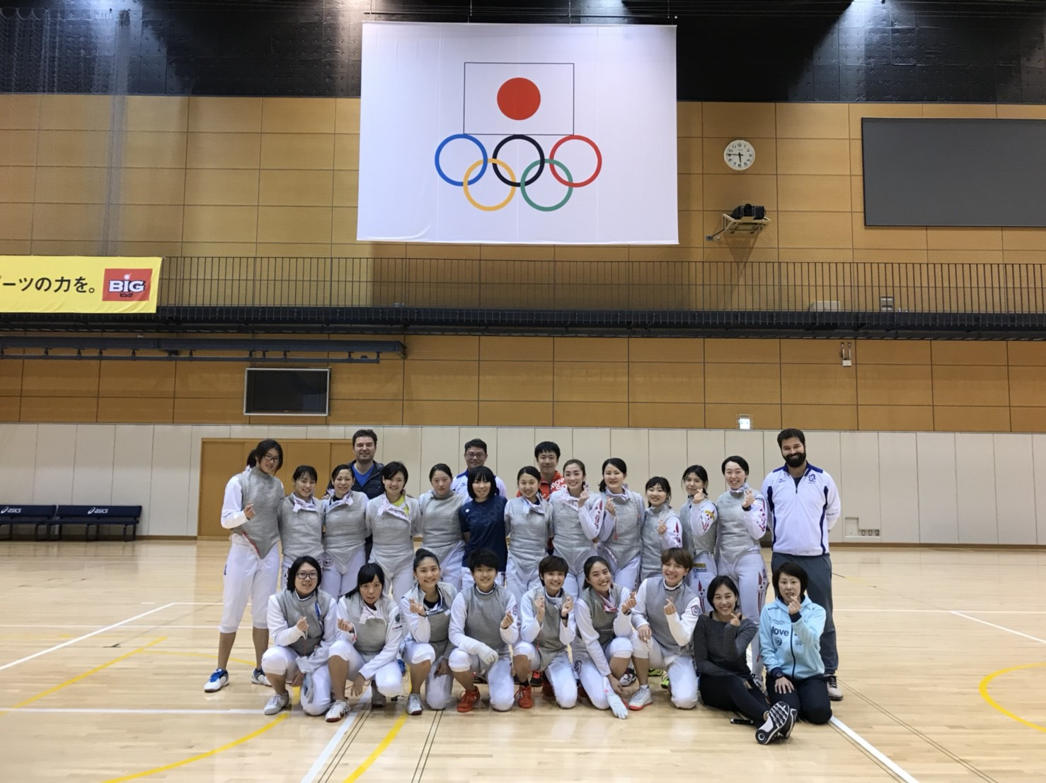 | 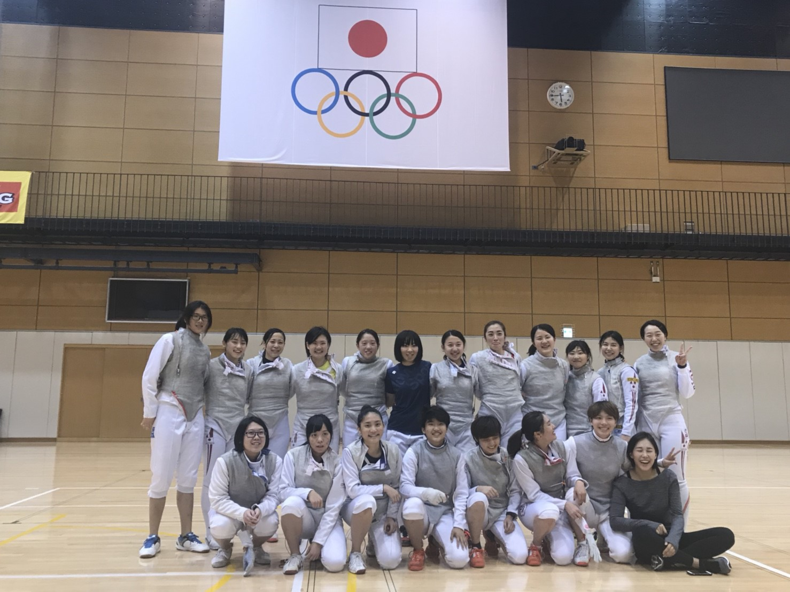
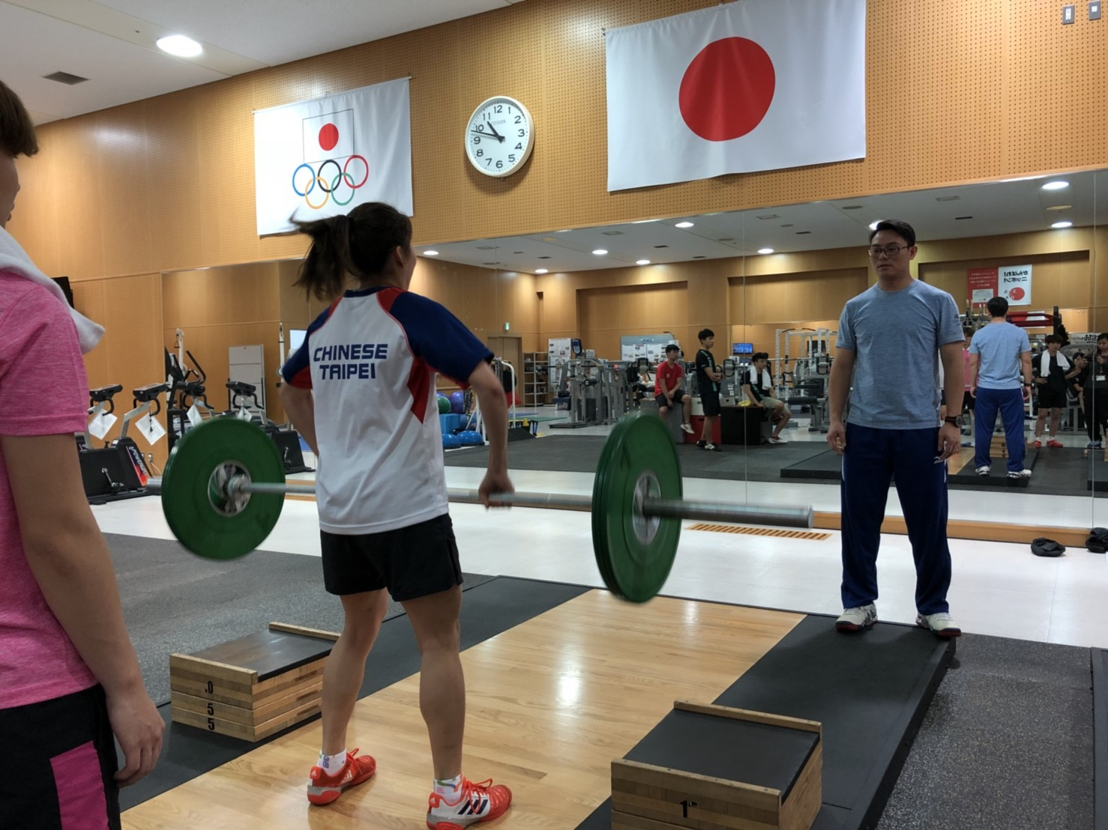 | 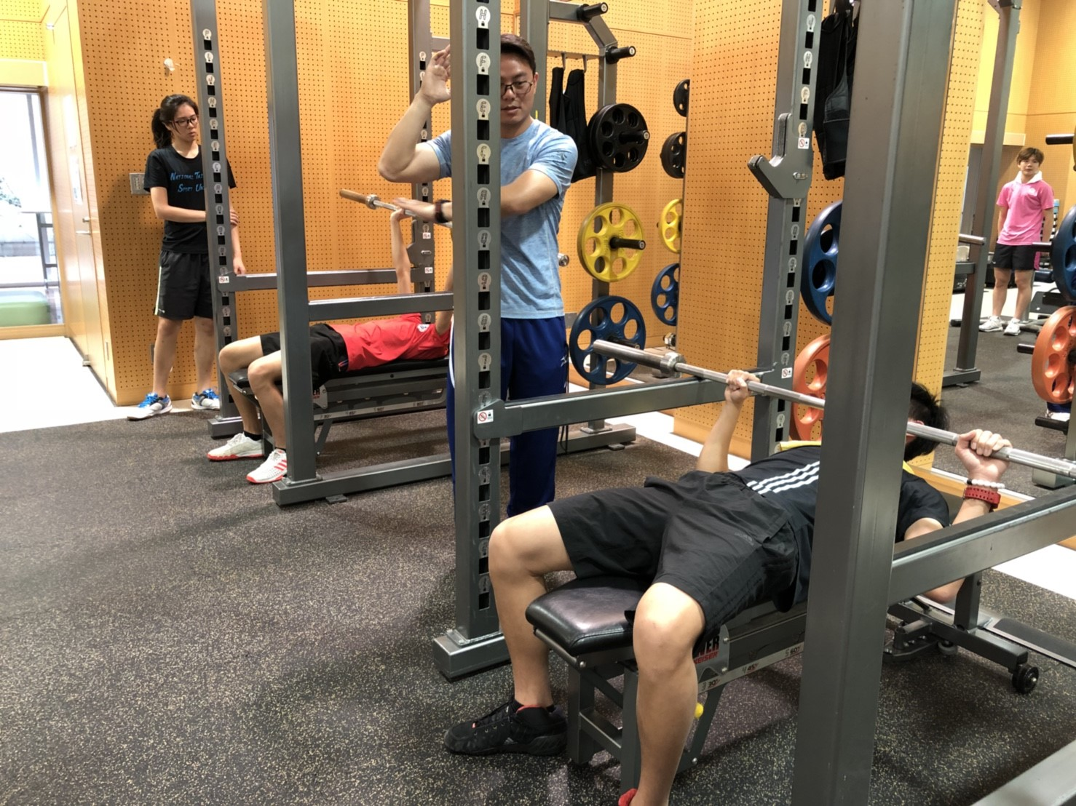
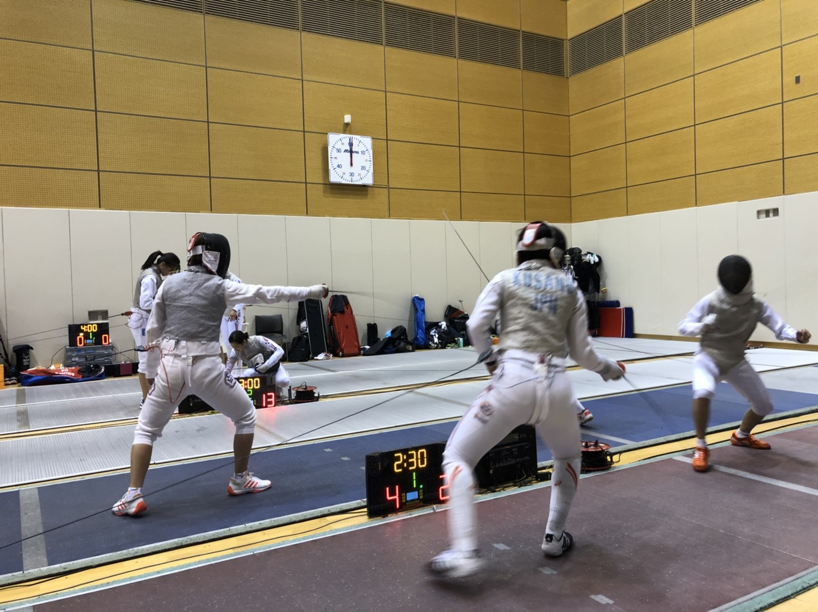 | 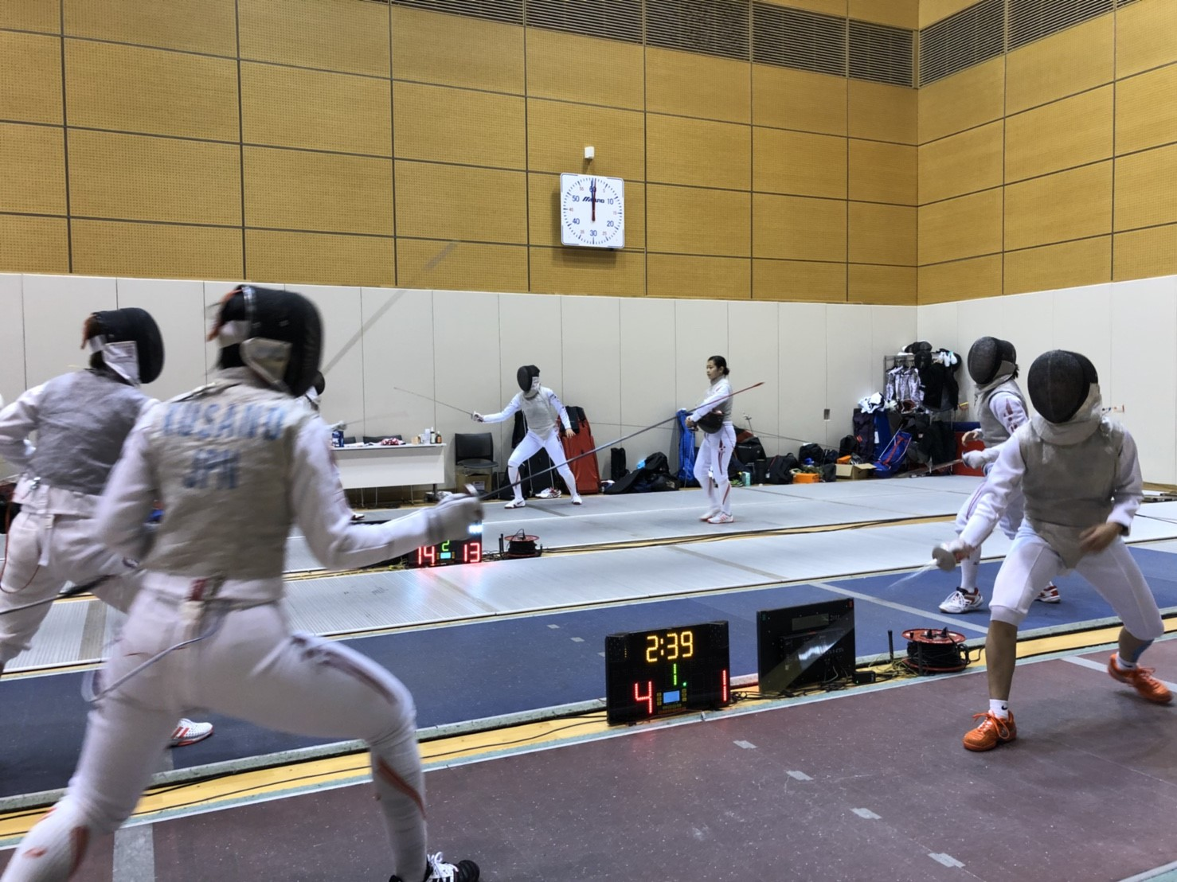
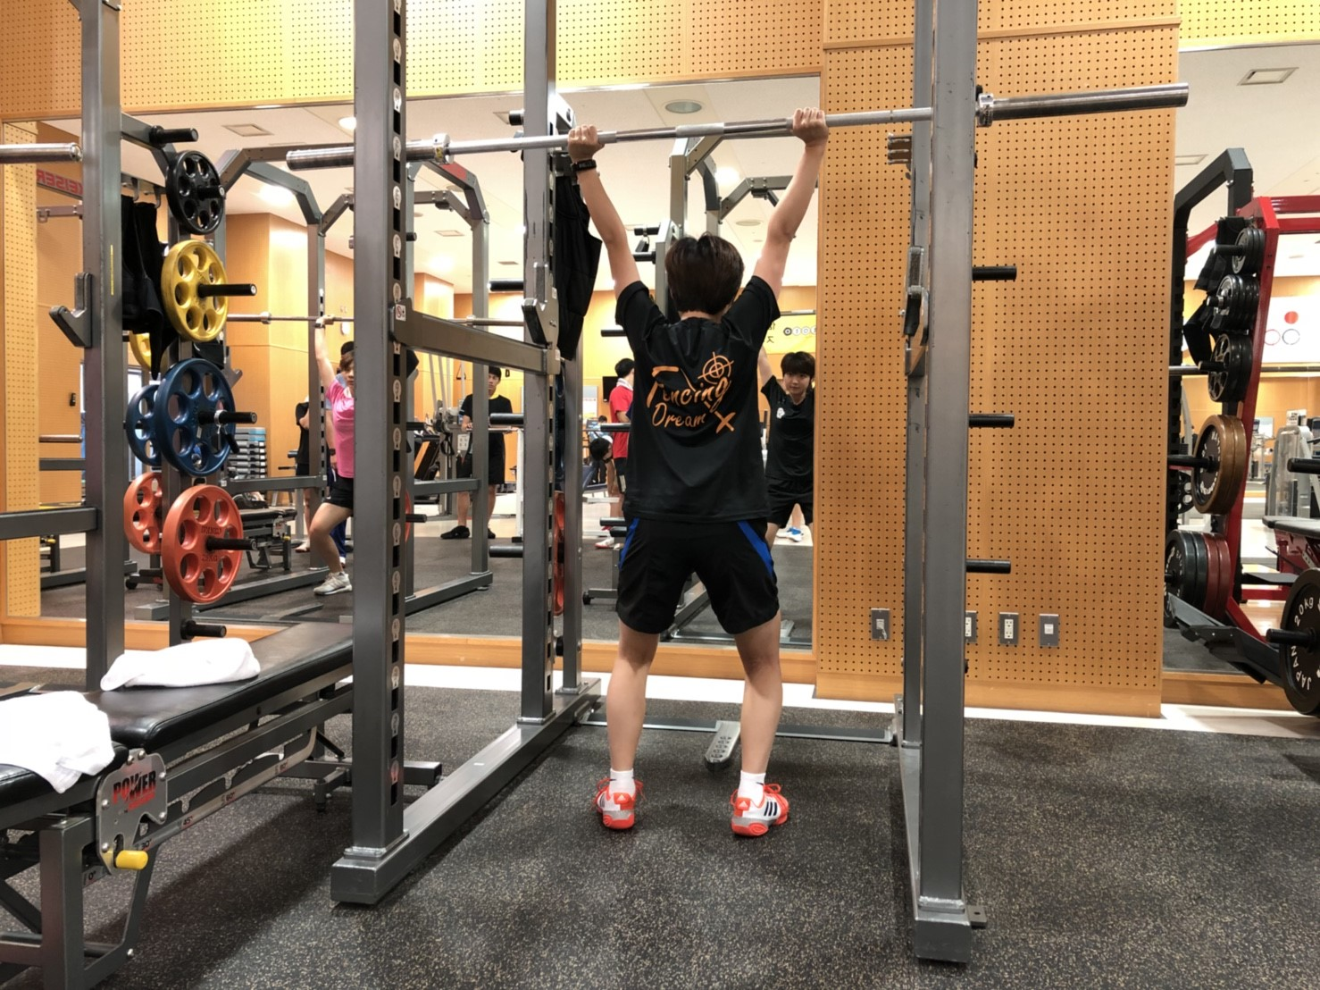 | 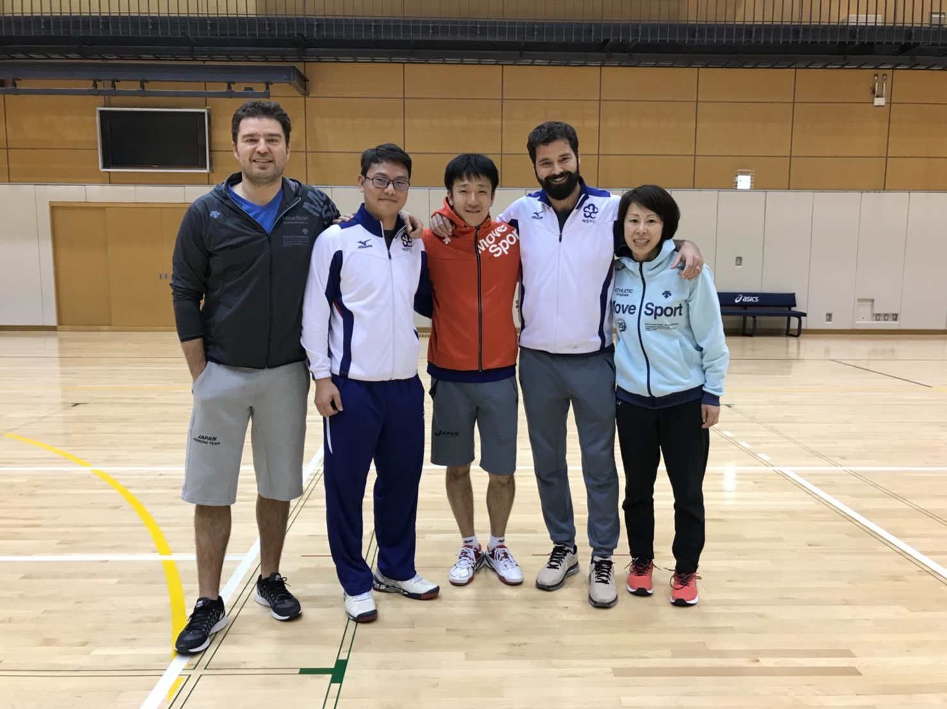
訓練照片

